新 书 推 荐

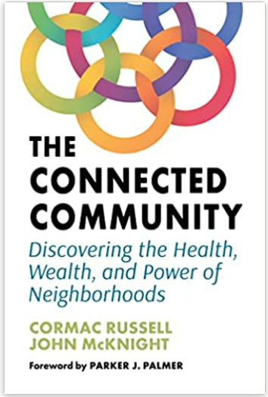
中文书名：《连接的社区：发现社区的健康、财富和力量》
英文书名：The Connected Community: Discovering the Health, Wealth, and Power of Neighborhoods
作 者：Cormac Russell and John McKnight
出 版 社：Berrett-Koehler Publishers
代理公司：ANA/ Susan Xia
页 数：192 页
出版时间：2022年9月
代理地区：中国大陆、台湾
审读资料：电子稿
类 型：经管

内容简介：

了解如何发掘你身边隐藏的人才、资产和能力，并把它们聚集起来，创造一个充满活力和欢乐的社区。合作可以创造奇迹!

人们活的时间可能更长了，但却比以往任何时候都更孤立于社会。结果便是，我们在精神上和肉体上都止步不前。我们中的许多人都在寻找一些力所能及的具体事情，来解决诸如贫困、种族主义和气候变化等问题。如果解决方案可以在你的家门口找到，或者只需敲两下门就能找到，那会怎么样？

科马克·拉塞尔是资产导向型社区发展（ABCD）的资深实践者，其重点是发掘和利用我们社区中的隐藏资源、技能和经验。他和ABCD的共同发起人约翰·麦克奈特向大家展示，任何人都可以发现这些未开发的潜力，并与他或她的邻居建立联系，创造更健康、更安全、更绿色、更繁荣和更受欢迎的社区。他们提供了大量来自世界各地的说明性例子，这将激励你探索自己的社区并发现其隐藏的宝藏。

你将学会对你已经深深了解的东西采取行动——睦邻友好不仅仅是一些很好的个人联系，而且是过上富足生活的必要条件，也是社区变革和重建的强劲推动力。

作者简介：
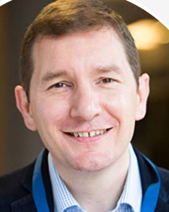
科马克·拉塞尔（Cormac Russell）是“孕育发展”公司（Nurture Development）的总经理，也是芝加哥德保罗大学资产社区发展研究所的教员和欧洲主任。他也是新的社区重建中心的联合主任。罗素是一个备受欢迎的国际主题演讲者，也是《重振民主》（Rekindling Democracy）的作者。

约翰·麦克奈特（John McKnight）是资产导向型社区发展研究所的共同创始人，也是凯特林基金会（Kettering Foundation）的高级合伙人。麦克奈特与昆汀·杨（Quentin Young）博士共同创立了健康与医药政策研究小组（Health & Medicine Policy Research Group），与格雷格·加卢佐（Greg Galluzzo）共同创立了迦玛列基金会（Gamaliel Foundation），并且是盖尔·辛科塔（Gale Cincotta）领导的全国人民行动组织（National People’s Action）的创始董事会成员。

谢谢您的阅读！
请将反馈信息发至：夏蕊（Susan Xia）
安德鲁·纳伯格联合国际有限公司北京代表处
北京市海淀区中关村大街甲59号中国人民大学文化大厦1705室
邮编：100872
电话：010-82504406
传真：010-82504200
Email：susan@nurnberg.com.cn
网址：http://www.nurnberg.com.cn
微博：http://weibo.com/nurnberg
豆瓣小站：http://site.douban.com/110577/

